**Cinq raisons de choisir une œuvre complémentaire** 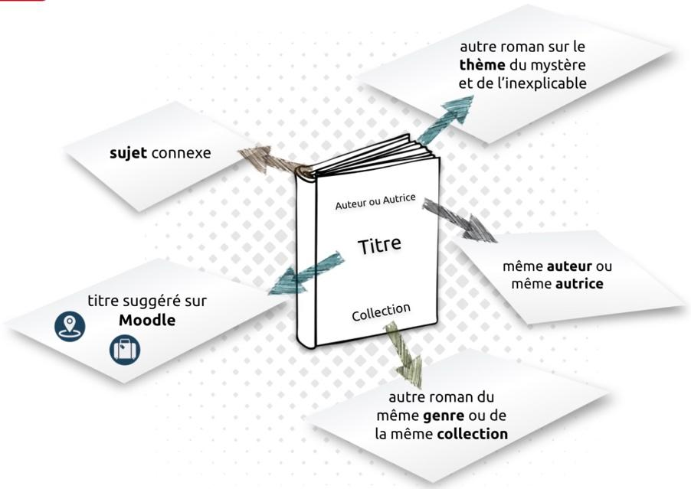

Voici les cinq raisons qui pourraient inspirer le choix de ton œuvre complémentaire :

1. Il s’agit d’un sujet connexe à l’œuvre complète que tu lis présentement.
2. Ce roman traite du thème du mystère et de l’inexplicable.
3. Cette œuvre est écrite par le même auteur ou la même autrice que l’œuvre que j’ai décidé d’approfondir au cours du thème Mystère et inexplicable.
4. L’œuvre complémentaire choisie est du même genre ou de la même collection.
5. L’œuvre a un lien avec mon répertoire personnalisé ou elle m’a été inspirée par la lecture d’un des signets Repères culturels.